8

Programlama: Çok Seviyeli Geri Bildirim Kuyruğu

Bu bölümde **Çok Düzeyli Geri Bildirim Kuyruğu (Multi-level Feed-back Queue) (MLFQ)** olarak bilinen programlamaya yönelik en iyi bilinen yaklaşımlardan birini geliştirme sorununu ele alacağız. Çok Düzeyli Geri Bildirim Kuyruğu (MLFQ) planlayıcısı ilk olarak Corbato ve arkadaşları tarafından tanımlanmıştır. 1962’de [C+62] Uyumlu Zaman Paylaşım Sistemi (CTSS) olarak bilinen bir sistemde ve bu çalışma daha sonra Multics üzerinde yapılan çalışmalarla birlikte, ACM’nin Corbato’ya en büyük ödülü olan **Turing Ödülü’nü (Turing Award)** almasına yol açtı. Zamanlayıcı daha sonra yıllar boyunca bazı modern sistemlerde karşılaşacağınız uygulamalara göre geliştirilmiştir.

MLFQ’nun ele almaya çalıştığı temel sorun iki yönlüdür. İlk olarak *geri dönüş süresini* *(turnaround time)* optimize etmek ister, bu da önceki notta gördüğümüz gibi önce daha kısa işleri çalıştırarak yapılır; ne yazık ki işletim sistemi genellikle bir işin ne kadar süre çalışacağını bilemez, tam da SFJ (veya STCF) gibi algoritmaların gerektirdiği bilgi. İkinci olarak, bir sistemin etkileşimli kullanıcı (yani oturan ekrana bakan, bir işlemin bitmesini bekleyen kullanıcılar) aşırı duyarlı olmasını ve böylece *yanıt süresini (response time)* en aza indirmesini ister; ne yazık ki, Round-Robin gibi algoritmalar yanıt süresini azaltır ancak geri dönüş süresi açısından oldukça korkunçtur. Dolayısıyla sorunumuz şu: Genel olarak bir süreç için nasıl bir süreç hakkında hiçbir şey bilmediğimiz göz önüne alındığında, bu hedeflere ulaşmak için nasıl bir zamanlayıcı oluşturabiliriz? Zamanlayıcı, sistem çalıştıkça çalıştırdığı işlerin özelliklerini nasıl öğrenebilir ve böylece daha iyi zamanlama kararları verebilir?

ÖNEMLİ NOKTA:

MÜKEMMEL BİLGİ OLMADAN NASIL PROGRAMLAMA YAPILIR?

Hem etkileşimli işler için yanıt süresini en aza indiren hem de iş uzunluğu hakkında önceden bir *öngörü(priori*) sahibi olmadan geri dönüş süresini en aza indiren zamanlayıcı nasıl tasarlanabilir?

1

İPUCU: TARİHTEN ÖĞRENİN

Çok seviyeli geri bildirim kuyruğu, geleceği tahmin etmek için geçmişten öğrenen bir sistemin mükemmel bir örneğidir. Bu tür yaklaşımlar işletim sistemlerinde (ve donanım dallanma tahmin edicileri ve önbellek algoritmaları dahil olmak üzere Bilgisayar Bilimindeki diğer birçok yerinde) yaygın olarak kullanılmaktadır. Bu tür yaklaşımlar, işlerin davranış aşamaları olduğunda ve bu nedenle önceden belirlenebilir olduğunda işe yarar; Elbette, bu tür tekniklerde dikkatli olunmalıdır çünkü kolayca yanlış olabilirler ve sistemi hiç bilgi sahibi olmadıklarından daha kötü kararlar almaya yönlendirebilirler.

## MLFQ: TEMEL KURALLAR

Böyle bir zamanlayıcı oluşturmak için, bu bölümde çok seviyeli bir geri bildirim kuyruğunun arkasındaki temel algoritmaları açıklayacağız; Uygulamanın birçok MLFQ’nun özellikleri farklı olsa da [E95], çoğu yaklaşımı benzerdir.

Bizim uygulamamızda, MLFQ’nun her biri farklı bir **öncelik seviyesi (priority level)** atanmış bir dizi farklı **kuyruğu(queues)** vardır.

Herhangi bir zamanda, çalışmaya hazır olan bir iş tek bir kuyruktadır. MLFQ, belirli bir zamanda hangi işin çalıştırılacağına karar vermek için öncelikleri kullanır: daha yüksek önceliğe sahip bir iş (yani, daha yüksek kuyruktaki bir iş) çalıştırılmak üzere seçilir.

Tabii ki, birden fazla iş belirli bir kuyrukta olabilir ve bu nedenle **aynı önceliğe (same priority**) sahip olabilir. Bu durumda, bu işler arasında sadece hepsini bir kez deneme zamanlamasını kullanacağız.

Böylece, MLFQ için iki temel kurala ulaşıyoruz:

* + - **Kural 1:** Öncelik8(A) > Öncelik(B) ise, A çalışır (B çalışmaz)
    - **Kural 2:** Öncelik (A) = Öncelik B ise, A & B RR’de çalışır.

Bu nedenle, MLFQ zamanlamasının anahtarı, zamanlayıcının öncelikleri nasıl belirlediğine bağlıdır. MLFQ, her işe sabit bir öncelik vermek yerine, bir işin önceliğini *gözlemlenen davranışına (observed behavior)* göre *değiştirir(varies).* Örneğin, bir işin anahtar kartından giriş beklerken CPU’yu sürekli olarak bırakırsa, MLFQ önceliğini yüksek tutacaktır çünkü etkileşimli bir süreç bu şekilde davranabilir. Bunun yerine, bir iş CPU’yu uzun süre yoğun bir şekilde kullanıyorsa, MLFQ önceliğini azaltacaktır. Bu şekilde MLFQ çalışırken süreçler hakkında *bilgi edinmeye(learn*) çalışacak ve böylece *gelecekteki(future)* davranışını tahmin etmek için *geçmişini(history)* kullanacak.

Belirli bir anda kuyrukların nasıl görünebileceğinine dair bir resim ortaya koyacak olursak, aşağıdaki gibi bir şey görebiliriz (Şekil 8.1) Şekilde, iki iş ( A ve B) en yüksek seviyesindeyken, C işi ortada ve D işi en düşük önceliktedir. MLFQ’nun nasıl çalışacağına dair mevcut biligilerimiz göz önüne alındığında, zamanlayıcı sistemdeki en yüksek öncelikli işler oldukları için zaman dilimlerini A ve B arasında değişecektir; zavallı C ve D işleri asla çalışamayacaktır – bu bir rezalet.

Tabii ki, sadece bazı kuyrukların statik bir anlık görüntüsünü göstermek, MLFQ’nun nasıl çalıştığı hakkında size bir fikir vermez. İhtiyacımız olan şey, iş önceliğinin zaman içinde nasıl *değiştiğini(changes)* anlamaktır.



A

B

[Yüksek Öncelikli] Q8

Q7

Q6 Q5 Q4



C

Q3 Q2



D

[Düşük Öncelikli] Q1

Şekil 8.1: **MLFQ Örnek**

Ve bu, sadece bu kitaptaki bir bölümü ilk kez okuyanlar için sürpriz olarak, bundan sonra yapacağımız şey tam olarak budur.

## Deneme #1: Öncelik Nasıl Değiştirilir

Şimdi MLFQ’nun bir işin öncelik seviyesini (ve dolayısıyla hangi kuyrukta olduğunu) bir işin ömrü boyunca nasıl değişebileceğine. Bunu yapmak için iş yükümüzü aklımızda tutmalıyız: kısa süreli (ve sıklıkla CPU’dan vazgeçebilen) etkileşimli işler ile çok fazla CPU zamanı gerektiren ancak yanıt süresinin önemli olmadığı daha uzun süre çalışan bazı “CPU’ya bağlı “işler. İşte öncelik ayarlama algoritmasına yönelik ilk denememiz:

* + - **Kural 3:** Bir iş sisteme girdiğinde, en yüksek önceliğe (en üst kuyruğa) yerleştirilir.
    - **Kural 4a:** Bir iş çalışırken bir zaman diliminin tamamını kullanırsa, önceliği *azaltılır(reduced)* (yani bir sıra aşağı iner).
    - **Kural 4b:** Bir iş zaman dilimi dolamadan CPU’dan vazgeçerse, *aynı(same)* öncelik seviyesinde kalır.

### Örnek 1: Uzun Süre Çalışan Tek Bir İş

Şimdi bazı örneklere bakalım. İlk olarak, sistemde uzun süredir devam eden bir iş olduğunda ne olduğuna bakacağız. Şekil 8.2 üç sıralı bir zamanalayıcıda bu işe zaman içinde ne olduğunu göstermektedir.

Q2

Q1

Q0

0 50 100 150 200

Şekil 8.2: **Zaman İçinde Uzun Süreli İş**

Örnekte görebileceğiniz gibi, iş en yüksek öncelikte (Q2) girer. Tek bir 10 ms’lik zaman diliminden sonra, zamanlayıcı işin önceliğini bir azaltır ve böylece iş Q1’de olur. Bir zaman dilimi boyunca Q1’de çalıştıktan sonra, iş nihayet sistemdeki en düşük önceliğe(Q0) indirilir ve burda kalır. Oldukça basit, değil mi?

### Örnek 2: Kısa Süreli Bir İş Geldi

Şimdi daha karmaşık bir örneğe bakalım ve MLFQ’nun SJF’ye nasıl yaklaşmaya çalıştığını görelim. Bu örnekte iki iş vardır: Uzun süre çalışan CPU yoğun bir iş olan A ve kısa süre çalışan etkileşimli bir iş olan B. A’nın bir süredir çalıştığını ve daha sonra B’nin durduğunu varsayalım. Bu durumda ne olacaktır? MLFQ, B için SJF’ye yaklaşacak mı?

Şekil 8.3 bu senaryonun sonuçlarını göstermektedir. A (siyahla gösterilen) en düşük öncelikli kuyrukta çalışmaktadır (uzun süre çalışan CPU yoğun işler gibi); B (gri ile gösterilen) T=100 zamanında gelir ve böylece en yüksek kuyruğa eklenir.

Q2

Q1

Q0

0 50 100 150 200

Şekil 8.3: **İnteraktif Bir İş Geldi**

Q2

Q1

Q0

0 50 100 150 200

#### Şekil 8.4: G/Ç ve CPU Yoğun Karma Bir İş Yükü

Çalışma süresi kısa olduğu için (sadece 20 ms), B iki zaman diliminde an alt kuyruğa ulaşmadan önce tamamlanır; sonra A çalışmaya devam eder (düşük öncelikte).

Bu örnekten, algoritmanın ana hedeflerinden birini anlayabileceğinizi umuyoruz: Bir işin kısa bir iş mi yoksa uzun soluklu bir iş mi olacağını *bilmediği(know)* için, önce kısa bir iş olabileceğini varsayar ve böylece işe yüksek öncelik verir. Eğer gerçekten kısa bir iş değilse, kuyruklarda yavaşça ilerleyecek ve böylece kısa süre sonra uzun süren daha toplu iş benzeri bir süreç olduğunu kanıtlayacaktır. Bu şekilde MLFQ, SJF’ye yaklaşır.

### Örnek 3: G/Ç Hakkında Ne Düşünüyorsunuz?

Şimdi bazı G/Ç içeren bir örneğe bakalım. Yukarıda Kural4b’de belirtildiği gibi süreç zaman dilimini kullanmadan önce işlemciden vazgeçerse, onu aynı öncelik seviyesinde tutarız. Bu kuralın amacı basittir: örneğin etkileşimli bir iş çok fazla G/Ç yapıyorsa (örneğin klavye veya fareden kullanıcı girdisi bekleyerek), zaman dilimini tamamlamadan CPU’dan vazgeçecektir; böyle bir durumda işi cezalandırmak istemiyoruz ve bu nedenle onu aynı seviyede tutmak istemeyiz.

Şekil 8.4’te bunun nasıl çalıştığına dair bir örnek gösterilmektedir; etkileşimli bir iş olan B (gri renkle gösterilmiştir), uzun süredir çalışan bir toplu iş olan A (siyah renkle gösterilmiştir) ile CPU için rekabet eden bir G/Ç gerçekleştirmeden önce CPU’ya yalnız 1 ms ihtiyaç duymaktadır. MLFQ yaklaşımı B’yi en yüksek öncellikte tutar çünkü B CPU’yu serbest bırakmaya devam eder; B etkileşimli işleri hızlı bir şekilde çalıştırma hedefine daha da ulaşır.

### Mevcut MLFQ ile İlgili Sorunlar

Böylece temel bir MLFQ’ya sahip olduk. CPU’yu uzun süre çalışan işler arasında adil bir şekilde paylaştırarak ve kısa veya G/Ç yoğun etileşimli işlerin hızlı bir şekilde çalışmasına izin vererek oldukça iyi bir iş çıkarıyor gibi görünüyor. Ne yazık ki, şimdiye kadar geliştirdiğimiz yaklaşım ciddi kusurlar içeriyor. Aklınıza gelen var mı?

*(Burada durun ve olabileceğince dolambaçlı düşünün.)*

Q2 Q2

Q1 Q1

Q0 Q0

0 50 100 150 200 0 50 100 150 200

Şekil 8.5: **Öncelik Artışı Olmadan (Sol) ve Öncelik Artışı İle (Sağ)**

İlk olarak, açlık sorunu vardır: “çok fazla “etkileşimli iş varsa *tüm(all)* CPU zamanını tüketmek için birleşecekler ve böylece uzun süredir devam eden işler *hiçbir zaman(never)* CPU zamanı almayacaklar (**açlıktan ölüyorlar(starve**)). Bu senaryoda bile bu işlerde biraz ilerleme kaydetmek istiyoruz.

İkinci olarak, akıllı kullanıcı **programını zamanlayıcı (game the scheduler)** ile oynamak için yeniden yazabilir. Zamanlayıcıyla oyun oynamak genellikle, zamanlayıcıyı size adil alandan fazlasını vermesi için kandırmak için sinsi bir şey yapma fikrini ifade eder.

Tanımadığı algoritma şu saldırıya açıktır: zaman dilimi bitmeden önce bir G/Ç işlemi gerçekleştirin (önemsemediğiniz bir dosyaya) ve böylece CPU’yu bırakın; bunu yapmak aynı kuyrukta kalmamızı ve böylece CPU zamanın daha yüksek bir yüzdesini kazanmamızı sağlar. Doğru yapıldığında (örneğin, CPU’yu bırakmadan önce bir zaman diliminin %99’u boyunca çalışarak), bir iş CPU’yu neredeyse tekelleştirebilir.

Son olarak, bir program zaman içinde **davranışını değiştirebilir (change its behavior)**; CPU’ya bağlı olan bir iş etkileşimli bir aşamaya geçebilir. Mevcut yaklaşımımızla, böyle bir iş şanssız olacak ve sistemdeki diğer etkileşimli işler gibi ele alınamayacaktır.

İPUCU: ZAMANLAMA SALDIRILARA KARŞI GÜVENLİ OLMALI

İşletim sisteminin kendi içinde (burda tartışıldığı gibi) ve daha geniş bir bağlamda (örneğin, dağıtılmış bir depolama sisteminin G/Ç isteği işleme [Y+ 18]) bir zamanlama politikasının bir **güvenlik(security)** sorunu olmadığını düşünebilirsiniz, ancak giderek artan birçok durumda, tam olarak budur. Dünyanın dört bir yanında kullanıcıların CPU’ları, bellekleri ağları ve depolama sistemlerini paylaştığı modern veri merkezini düşünün; Politika tasarımı ve uygulamasına özen göstermeden, tek bir kullanıcı başkalarına zarar verebilir ve kendisi için avantaj sağlayabilir. Bu nedenle, zamanlama politikası bir sistemin güvenliğinin önemli bir parçasını oluşturur ve dikkatli bir şekilde oluşturulmalıdır.

Q2 Q2

Q1 Q1

Q0 Q0

0 50 100 150 200 250 300 0 50 100 150 200 250 300

#### Şekil 8.6: Oyun Toleranssız (Sol) ve Oyun Toleranslı (Sağ)

* 1. Deneme #2: Öncelik Artışı

Kuralları değiştirmeyi deneyelim ve açlık sorununu önleyip önleyemeyeceğimize bakalım. CPU’ya bağlı işlerin (çok fazla olmasa bile) bir miktar ilerleme kaydedeceğini garanti etmek için ne yapabiliriz?

Burdaki basit fikir, sistemdeki tüm işlerin önceliğini periyodik olarak **artırmaktır(boost).** Bunu başarmanın birçok yolu var ama basit bir şey yapalım: hepsini en üst sıraya atalım; Bu nedenle, yeni bir kural:

* + - **Kural 5:** Belirli bir S süresinden sonra, sistemdeki tüm işleri en üst kuyruğa taşıyın.

Yeni kuralımız aynı anda iki sorunu çözmektedir. İlk olarak, süreçlerin aç kalmaması garanti altına alınıyor: bir iş en üst sırada yer alarak CPU’yu diğer yüksek öncelikli işlerle round-robin şeklinde paylaşacak ve böylece eninde sonunda hizmet alacak. İkinci olarak, CPU’ya bağlı bir iş etkileşimli hale gelmişse, öncelik artışını aldıktan sonra zamanlayıcı ona uygun şekilde davranır.

Bir örnek görelim. Bu seneryoda, uzun süre çalışan bir işin, kısa süre çalışan. iki etkileşimli isle CPU için rekabet ederken nasıl davrandığını gösteriyoruz. Şekil 8.5’te (sayfa 6) iki grafik gösterilmektedir. Solda, öncelik artışı yoktur ve bu nedenle iki kısa iş geldiğinde uzun süredir çalışan iş aç kalır; sağda, her 50ms’de bir öncelik artışı vardır (bu muhtemelen çok küçük bir değerdir, ancak burada örnek için kullanılmıştır) ve bu nedenle en azından uzun süredir çalışan işin biraz ilerleme kaydedeceğini, her 50 ms’de bir en yüksek önceliğe yükseltileceğini ve böylece periyodik olarak çalışacağını garanti ederiz.

Tabii ki, S periyodunun eklenmesi bariz bir soruna yol açmaktadır: S neye ayarlanmalıdır? Saygın bir araştırmacı olan John Ousterhout [O11], sistemdeki bu tür değerleri **voo-doo sabitleri (voo-doo constants)** olarak adlandırdı çünkü onları doğru ayarlamak için bir tür kara büyü gerektiriyor gibi görünüyorlardı. Ne yazık ki, S’nin böyle bir özelliği vardır. Çok yüksek ayarlanırsa, uzun süre çalışan işler aç kalabilir; çok düşük ayarlanırsa, etkileşimli işler CPU’dan uygun bir pay alabilir.

Q2

Q1

Q0

0 50 100 150 200 250 300

Şekil 8.7: **Daha Düşük Öncelik, Daha Uzun Quanta**

## Deneme #3: Daha İyi Hasaplama

Şimdi çözmemiz gereken bir sorun daha var: programlayıcımızın oyun oynamasını nasıl önleyebiliriz? Burdaki asıl suçlu, tahmin edebileceğiniz gibi bir işin zaman dilimi sona ermeden CPU’dan vazgeçerek önceliğini korumasına izin veren Kural 4a ve 4b’dir. Peki ne yapmalıyız?

Burdaki çözüm, MLFQ’nun her seviyesinde CPU zamanını daha iyi **hesaplamaktadır(accounting).** Bir sürecin belirli bir seviyede ne kadar zaman dilimini kullandığını unutmak yerine, programlayıcı takip etmelidir; bir süreç kendisine ayrılan süreyi kullandığında, bir sonraki öncelik sırasına indirilir. Zaman dilimini uzun bir patlamada mı yoksa birçok küçük patlamada mı kullandığı önemli değildir. Bu nedenle, Kural 4a ve 4b’yi aşağıdaki tek kurala göre yeniden yazıyoruz:

* + - **Kural 4:** Bir iş, belirili bir düzeyde kendisine ayrılan zamanı kullandığında (CPU’dan kaç kez vazgeçtiğine bakmalısınız), önceliği azaltılır (yani, bir kuyruktan aşağı iner)

Bir örneğe bakalım. Şekil 8.6 (sayfa7), bir iş yükü eski Kural 4a ve 4b (solda) ve yeni oyun karşıtı Kural 4 ile zamanlayıcı oyun oynamaya çalıştığında neler olduğunu göstermektedir. Oyun oynamaya karşı herhangi bir koruma olmadan, bir işlem bir zaman dilimi bitmeden hemen önce bir G/Ç yayınlayabilir ve böylece CPU zamanına hükmedebilir. Bu tür korumalar mevcut olduğunda, sürecin G/Ç davranışı ne olursa olsun, kuyruklarda yavaşça aşağı doğru hareket eder ve böylece CPU’dan haksız bir pay alamaz.

## MLFQ’nun Ayarlanması ve Diğer Sorunlar

MLFQ planlamasıyla ilgili birkaç sorun daha ortaya çıkıyor. Büyük bir soru, böyle bir zamanlayıcının nasıl **parametrelendirileceğidir(parametrize).** Örneğin, kaç kuyruk olmalıdır? Kuyruk başına zaman dilimi ne kadar büyük olmalıdır? Açlıktan kaçınmak ve davranış değişikliklerini hesaba katmak için öncelik ne sıklıkla arttırılmalıdır? Bu soruların kolay yanıtları yoktur ve bu nedenle, yalnızca iş yükleri ve ardından programlayıcının ayarlanmasıyla ilgili bazı deneyimler tatmin edici bir dengeye yol açacaktır.

İPUCU: VOO-DOO SABİTLERİNDEN KAÇININ (OUSTERHOUT YASASI)

Mümkün olduğunca voo-doo sabitlerinden kaçınmak için iyi bir fikirdir. Ne yazık ki, yukarıdaki örnekte olduğu gibi bu genellikle zordur. Sistemin iyi bir değer öğrenmesi sağlanmaya çalışılabilir ancak bu da kolay değildir. Sıklıkla ortaya çıkan sonuç: deneyimli bir yöneticinin bir şeyler doğru çalışmadığında değiştirebileceği varsayılan parametre değerleriyle dolu bir yapılandırma dosyasıdır. Tahmin edebileceğiniz gibi bunlar genellikle değiştirilmeden bırakılır ve böylece varsayılanların sahada iyi çalışmasını ummak zorunda kalırız. Bu ipucu size eski işletim sistemi profesörümüz John Ousterhout tarafından getirilmiştir. Dolayısıyla buna **Ousterhout’s Kanunu (Ousterhout’s Law)** diyoruz.

Örneğin, çoğu MLFQ varyantı farklı kuyruklar arasında değişen zaman dilimi uzunluğuna izin verir. Yüksek öncelikli kuyruklara genellikle kısa zaman dilimleri verilir. Sonuçta etkileşimli işlerden oluşurlar ve bu nedenle aralarında hızlı bir şekilde geçiş yapmak mantıklıdır (örneğin, 10 veya daha az milisaniye). Buna karşın düşük öncelikli kuyruklar, CPU’ya bağlı uzun soluklu işler içerir; dolayısıyla daha uzun zaman dilimleri işe yarar (örneğin 100’lerce milisaniye). Şekil 8.7 (sayfa 8), iki işin en yüksek kuyrukta 20 ms (10 ms’lik zaman dilimiyle), ortada 40ms (20ms’lik zaman dilimiyle) ve en altta 40ms’lik zaman dilimiyle çalıştığı bir örneği göstermektedir.

Solaris MLFQ uygulamasının -Zaman Paylaşımlı Zamanlama sınıfı veya TS- yapılandırılması özellikle kolaydır; bir işlemin önceliğinin ömür boyunca tam olarak nasıl değiştirileceğini, her bir zaman diliminin ne kadar uzun olduğunu ve bir işin önceliğinin ne sıklıkla arttırılacağını belirleyen bir dizi tablo sağlar [AD00]; bir yönetici, zamanlayıcının farklı şekillerde davranmasını sağlamak için bu tabloyla oynayabilir. Tablo için varsayılan değerler 60 kuyruk, 20 milisaniyeden (en yüksek öncelik) birkaç yüz milisaniyeye (en düşük) kadar yavaşça artan zaman dilimi uzunlukları ve yaklaşık her 1 saniyede bir arttırılan önceliklerdir.

Diğer MLFQ zamanlayıcıları bir tablo ya da bu bölümde açıklanan kesin kuralları kullanmazlar; bunun yerine matematiksel formülü kullanarak öncelikleri ayarlarlar. Örneğin, FreeBSD zamanlayıcısı (sürüm 4.3) bir işin mevcut öncelik seviyesini hesaplamak için bir formül kullanır ve bu sürecin ne kadar CPU kullandığına dayandırır [LM+89]; ayrıca, kullanım zaman içinde azalır ve istenilen öncelik artışını açıklanandan farklı bir şekilde sağlar. Bu arada bu tür **çürüme kullanım(decay-usage)** algoritmalarına ve özelliklerine mükemmel bir genel bakış için Epema’nın makalesine bakınız [E95].

Son olarak, birçok programlayıcının karşılaşabileceğiniz birkaç özelliği daha vardır. Örneğin, bazı planlayıcılar en yüksek öncelik düzeylerini işletim sistemi çalışması için ayırır; bu nedenle, tipik kullanıcı işleri hiçbir zaman sistemdeki en yüksek öncelik düzeylerini elde edemez. Bazı sistemler, önceliklerin belirlenmesine yardımcı olmak için bazı kullanıcı **tavsiyelerine(advice)** de izin verir; örneğin, komut satırı yardımcı programını kullanarak *iyi(nice)* bir işin önceliğini (biraz) artırabilir veya azaltılabilir ve böylece herhangi bir zamanda çalışma şansını arttırabilir veya azaltabilirsiniz. Daha fazlası için man sayfasına bakın.

İPUCU: MÜMKÜN OLAN YERLERDE TAVSİYE KULLANIN

İşletim sistemi, sistemin her bir işlemi için neyin en iyi olduğunu nadiren bildiğinden, kullanıcıların veya yöneticilerin işletim sistemine bazı **ipuçları(hints)** vermesine olanak tanıyan arayüzler sağlamak genellikle yararlıdır. Bu tür ipuçlarını genellikle **tavsiye(advice)** olarak adlandırırız. Çünkü işletim sisteminin buna mutlaka dikkat etmesi gerekmez ancak daha iyi bir karar vermek için tavsiye dikkate alabilir. Bu tür ipuçları, zamanlayıcı da dahil olmak üzere işletim sisteminin birçok bölümünde kullanışlıdır (örneğin *nice* ile), bellek yöneticisi (örneğin *madvise*), ve dosya sistemi (örneğin, bilgilendirilmiş ön getirme ve önbellekleme[P+95]).

## MLFQ: Özet

Çok Seviyeli Geri Bildirim Kuyruğu (MLFQ) olarak bilinen bir zamanlama yaklaşımını tanımladık. Umarım şimdi neden böyle adlandırıldığını anlayabilirsiniz: *birden fazla kuyruk seviyesi (multi levels of queues)* vardır ve belirli bir iş önceliğini belirlemek için *geri bildirim(feedback)* kullanır. Tarih onun rehberidir: işlerin zaman içinde nasıl davrandığına dikkat edin ve onlara uygun şekilde davranın.

Bölümün tamamına yayılan rafine MLFQ kuralları seti, izleme zevkiniz için burada yeniden üretilmiştir:

* + - **Kural 1:** Öncelik(A)*>* Öncelik(B) ise, A çalışır (B çalışmaz).
    - **Kural 2:** Öncelik(A) = Öncelik(B) İse, A ve B verilen kuyruğun zaman dilimini (kuantum uzunluğu) kullanarak round-robin hızında çalışır.
    - **Kural 3:** Bir iş sisteme girdiğinde, en yüksek önceliğe yerleştirilir (en üst kuyruk).
    - **Kural 4:** Bir iş, belirli bir düzeyde (CPU’dan kaç kez vazgeçtiğine bakılmaksızın) ayrılan süreyi kullandığında, önceliği azaltır (yani bir sıra aşağıya iner).
    - **Kural 5:** Belirli bir S süresinden sonra, sistemdeki tüm işleri en üst kuyruğa taşıyın.

MLFQ aşağıdaki nedenden dolayı ilginçtir. Bir işin doğası hakkında önceden *(a priori)* bilgi talep etmek yerine, bir işin yürütülmesini gözlemler ve ona göre öncelik verir. Bu şekilde, her iki dünyanın da en iyisini elde etmeyi başarır: kısa süreli etkileşimli işler için mükemmel genel performans (SJF/STCF’ye benzer) sağlayabilir ve adildir ve uzun süreli CPU yoğun iş yükleri için ilerleme sağlar. Bu nedenle, BSD UNIX türevleri [LM+89, B86], Solaris [M06] ve Windows NT ve sonraki Windows işletim sistemleri [CS97] dahil birçok sistem, temel zamanlayıcı olarak bir MLFQ biçimi kullanır.

# Referanslar

[AD00] “Multilevel Feedback Queue Scheduling in Solaris” by Andrea Arpaci-Dusseau. Avail- able: [http://www.ostep.org/Citations/notes-solaris.pdf.](http://www.ostep.org/Citations/notes-solaris.pdf) *A great short set of notes by one of the authors on the details of the Solaris scheduler. OK, we are probably biased in this description, but the notes are pretty darn good.*

[B86] “The Design of the UNIX Operating System” by M.J. Bach. Prentice-Hall, 1986. *One of the classic old books on how a real* UNIX *operating system is built; a definite must-read for kernel hackers.*

[C+62] “An Experimental Time-Sharing System” by F. J. Corbato, M. M. Daggett, R. C. Daley. IFIPS 1962. *A bit hard to read, but the source of many of the first ideas in multi-level feedback schedul- ing. Much of this later went into Multics, which one could argue was the most influential operating system of all time.*

[CS97] “Inside Windows NT” by Helen Custer and David A. Solomon. Microsoft Press, 1997. *The NT book, if you want to learn about something other than* UNIX*. Of course, why would you? OK, we’re kidding; you might actually work for Microsoft some day you know.*

[E95] “An Analysis of Decay-Usage Scheduling in Multiprocessors” by D.H.J. Epema. SIG- METRICS ’95. *A nice paper on the state of the art of scheduling back in the mid 1990s, including a good overview of the basic approach behind decay-usage schedulers.*

[LM+89] “The Design and Implementation of the 4.3BSD UNIX Operating System” by S.J. Lef- fler, M.K. McKusick, M.J. Karels, J.S. Quarterman. Addison-Wesley, 1989. *Another OS classic, written by four of the main people behind BSD. The later versions of this book, while more up to date, don’t quite match the beauty of this one.*

[M06] “Solaris Internals: Solaris 10 and OpenSolaris Kernel Architecture” by Richard Mc- Dougall. Prentice-Hall, 2006. *A good book about Solaris and how it works.*

[O11] “John Ousterhout’s Home Page” by John Ousterhout. [www.stanford.edu/](http://www.stanford.edu/)˜ouster/. *The home page of the famous Professor Ousterhout. The two co-authors of this book had the pleasure of taking graduate operating systems from Ousterhout while in graduate school; indeed, this is where the two co-authors got to know each other, eventually leading to marriage, kids, and even this book. Thus, you really can blame Ousterhout for this entire mess you’re in.*

[P+95] “Informed Prefetching and Caching” by R.H. Patterson, G.A. Gibson, E. Ginting, D. Stodolsky, J. Zelenka. SOSP ’95, Copper Mountain, Colorado, October 1995. *A fun paper about some very cool ideas in file systems, including how applications can give the OS advice about what files it is accessing and how it plans to access them.*

[Y+18] “Principled Schedulability Analysis for Distributed Storage Systems using Thread Ar- chitecture Models” by Suli Yang, Jing Liu, Andrea C. Arpaci-Dusseau, Remzi H. Arpaci- Dusseau. OSDI ’18, San Diego, California. *A recent work of our group that demonstrates the difficulty of scheduling I/O requests within modern distributed storage systems such as Hive/HDFS, Cassandra, MongoDB, and Riak. Without care, a single user might be able to monopolize system re- sources.*

# Ödev (Simülasyon)

Bu program, *mlfq.py*, bu bölümde sunulan MLFQ zamanlayıcısının nasıl çalıştığını görmenizi sağlar. Ayrıntılar için README’ye bakın.

### Questions

1. Sadece iki iş ve iki kuyruk ile rastgele oluşturulmuş birkaç problem çalıştırın; her biri için MLFQ yürütme izini hesaplayın. Her işin uzunluğunu sınırlandırarak ve G/Ç’leri kapatarak hayatınızı kolaylaştırın.

-M bir işin maksimium G/Ç sıklığıdır bunu kapatmak için 0 değerini veriyoruz.

-n MLFQ’nun kuyruk sayısıdır= 2

-j sistemdeki iş sayısıdır=2

-c cevapaları hesaplama komutudur.

. /mlfq.py -j 2 - n 2 -M 0 -c komutunu çalıştırırsak.

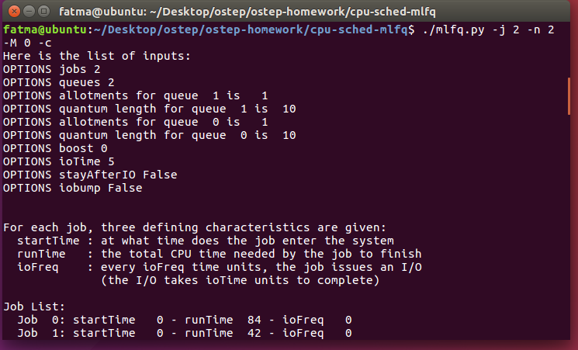

İşe giriş listesinde iş 2 ve kuyruk 2 değerini alır.

Kuyruk kuantum uzunluğu 1-10 arasında

Her iş için üç tanımlayıcı özellik verilir: startTime, runTime, ioFreg.

İş Listesi:

0. İş için startTime=0, runTime=84, ioFreq=0

1. İş için startTime=0, runTime=42, ioFreg=0

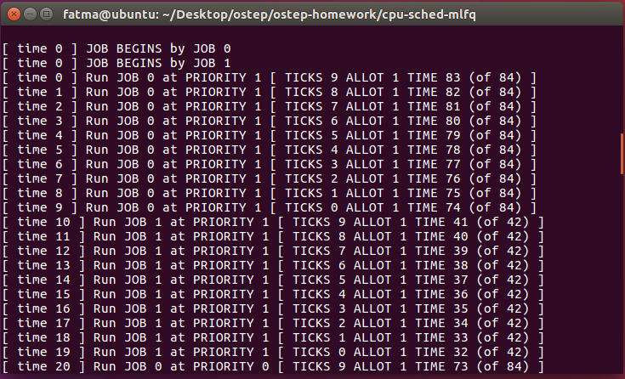

İş 0 ve 1 için başlar.

Iş 0 Kuantum uzunluğu kadar öncelik 1 için çaştırılır.

İş 0 bittiğinde iş 1 Kuantum uzunluğu kadar öncelik 1‘de çalıştırılır.

Işlem bittiğinde iş kuantum uzunluğu kadar öncelik 0 ‘da çalıştırılır.

Iş 0 bittiğinde iş 1 kuantum uzunluğu kadar öncelik 0’da çalıştırılır.

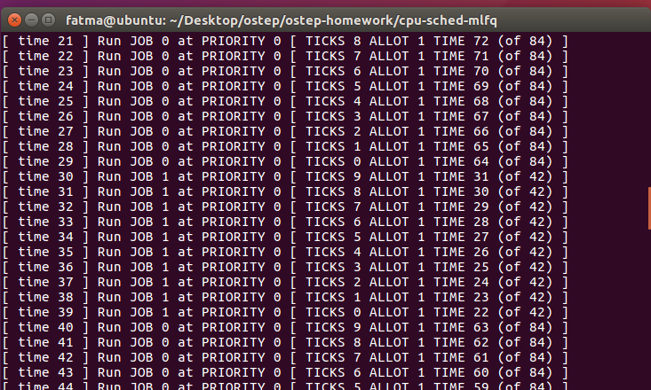

Bu işlem çalışma zamanı bitinceye kadar devam eder.

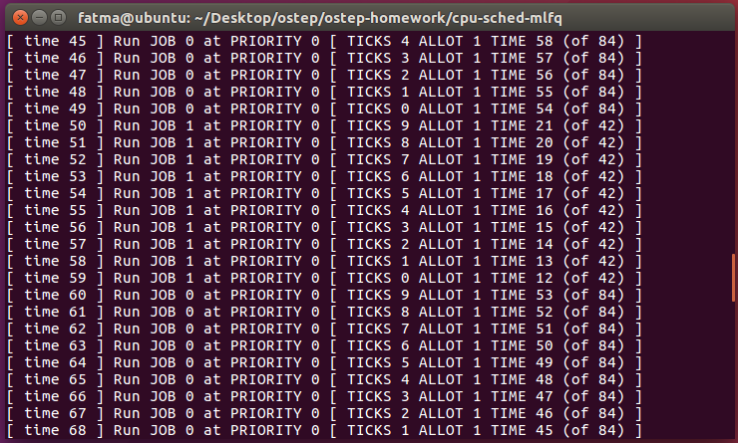

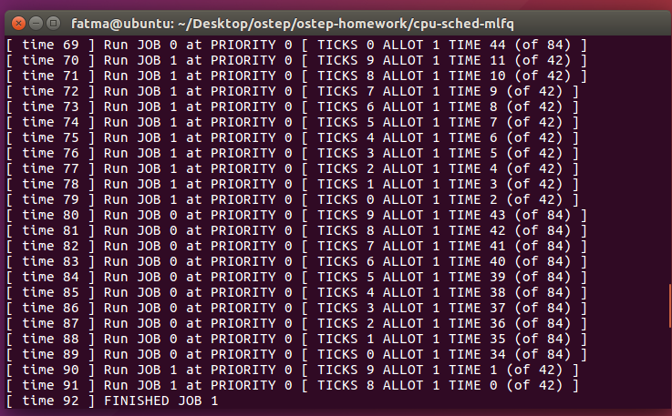

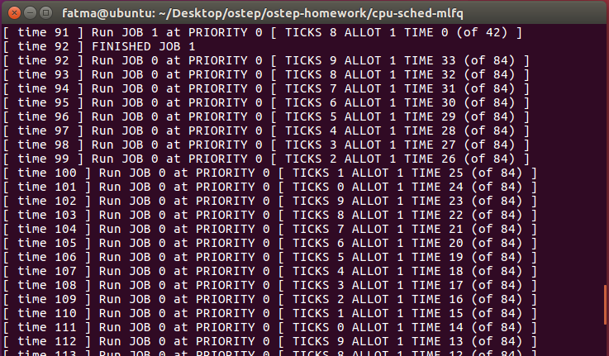

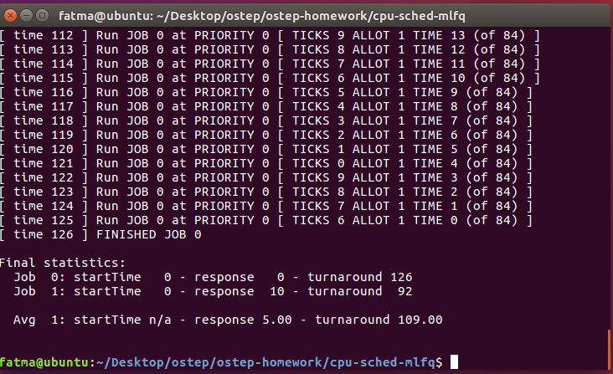

Iş 0’ın geri dönüş süresi(turnaround)=126

Iş 1’in geri dönüş süresi(turnaround)=92

Turnarounad= (126+92)/2=109

Iş 0 için yanıt(response)=0

Iş 1 için yanıt(response)=10

Response= (0+10)/2=5

1. Bu bölümdeki örneklerin her birini yeniden oluşturmak için zamanlayıcıyı nasıl çalıştırıdınız?

**// Şekil 8.2**

-n MLFQ’nun kuyruk sayısıdır= 3.

-j listedeki iş sayısıdır = 1 iş.

-q zaman dilimi uzunluğu = 10ms.

-c cevapları hesaplama komutudur.

. /mlfq.py --jlist 0,200,0 -q 10 -c

Simülatörü bu şekilde çalıştırırsak tek bir iş yapar. Her seviyede 10 ms’lik zaman dilimine sahiptir. İş 0. Zamanda başlar, toplam 200 ms çalışır ve hiç G/Ç yayınlamaz.

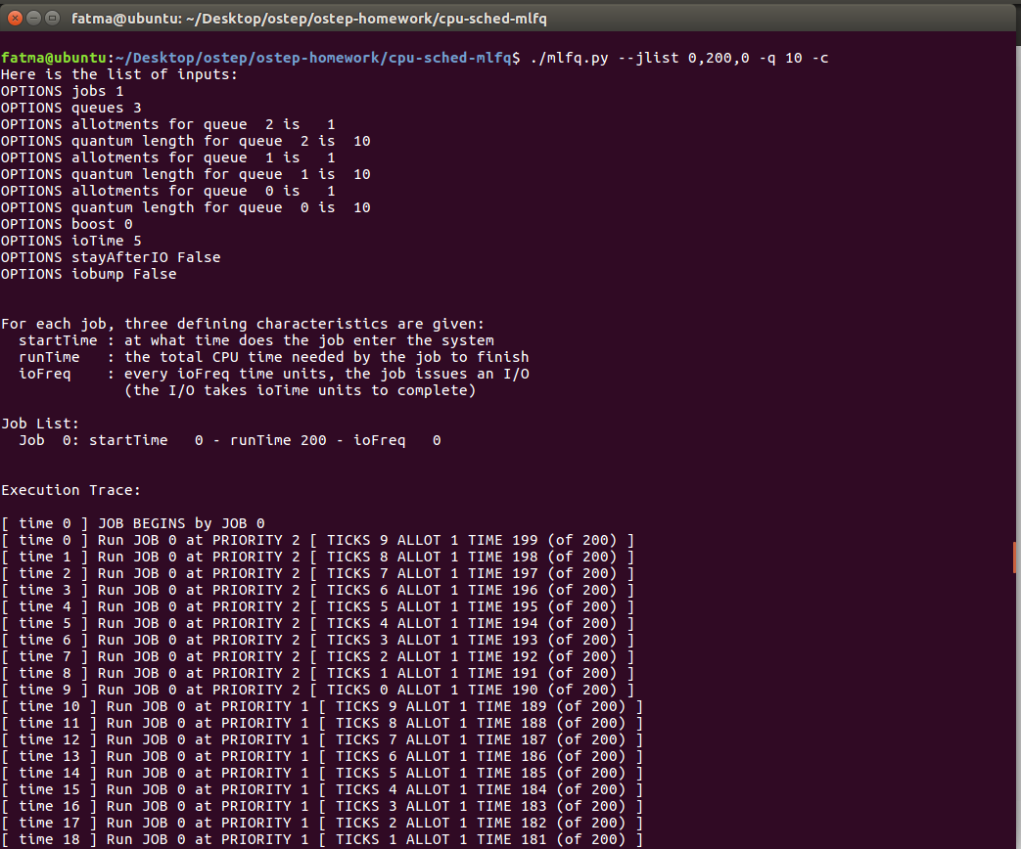

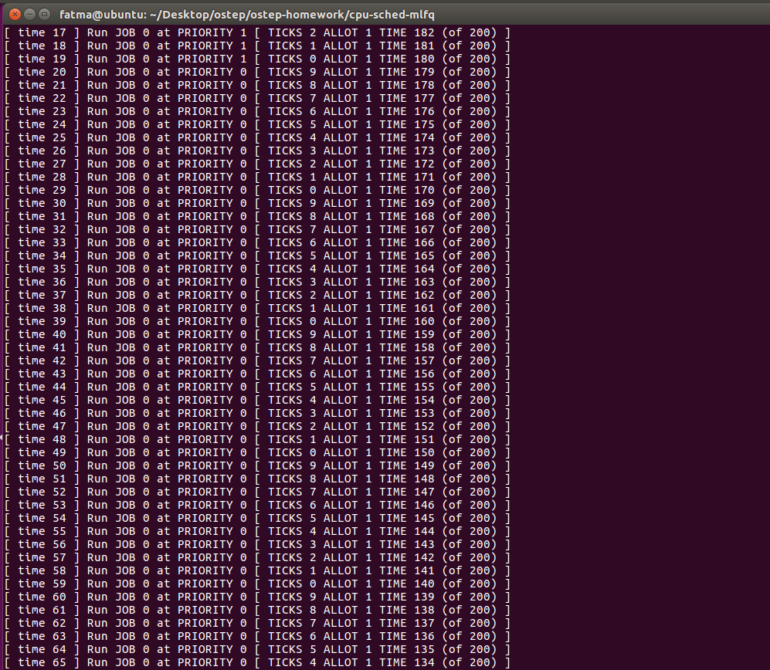

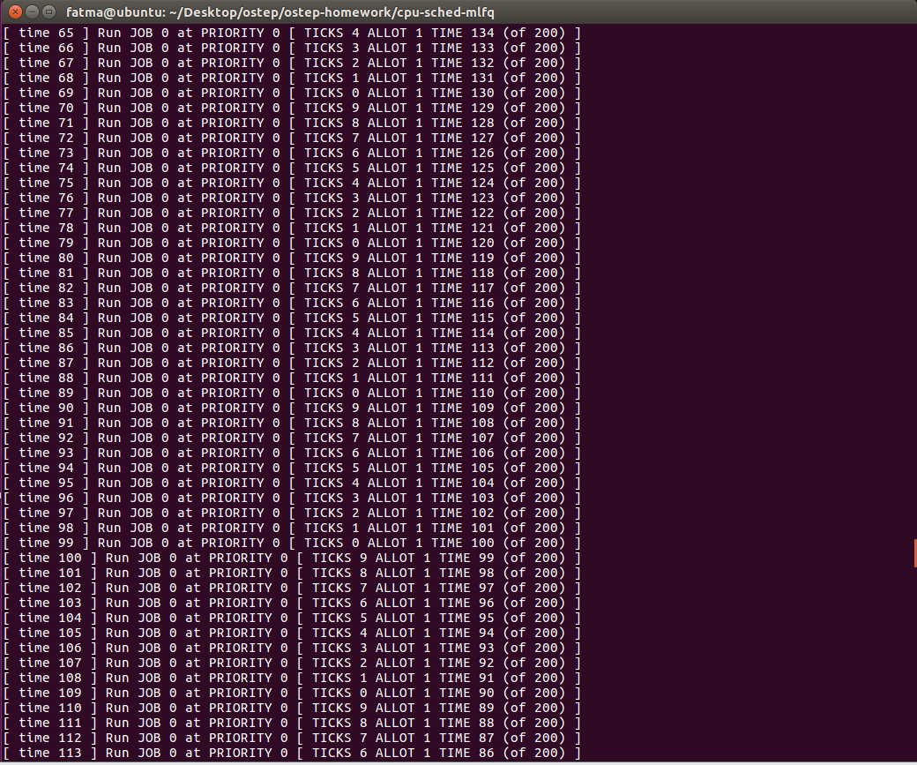

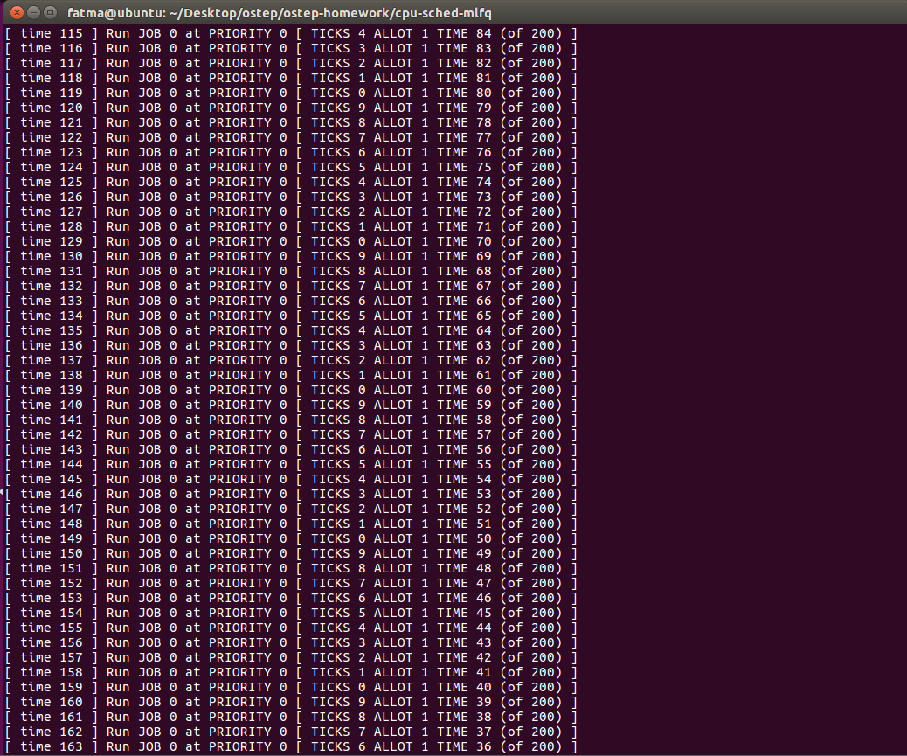

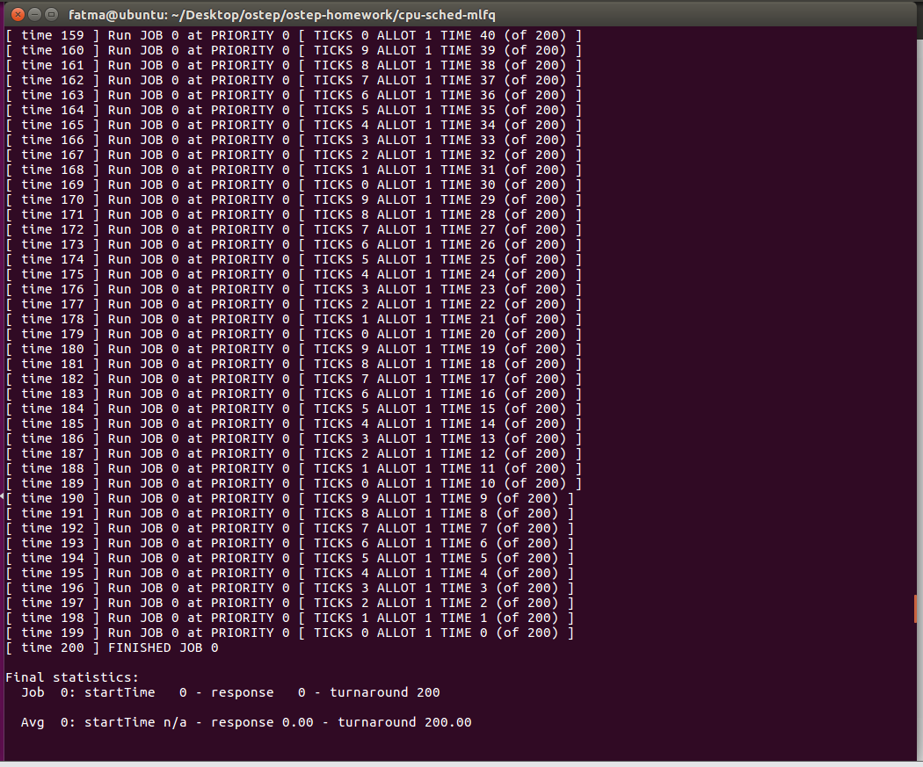

Sonuçtan da görüldüğü gibi iş 0’ın başlama zamanı 0 geri dönüş süresi(turnround) 200 ms’dir.

**//Şekil 8.3**

Simulatörü bu şekilde çalıştırmak üç seviyeli bir MLFQ oluşturur ve her 10 ms ‘lik zaman dilimine sahiptir. İki iş oluşturur. İş 0, 0 zamanda başlar, toplam 200 ms çalışır ve hiç G/Ç yayınlamaz; İş 1, 100 ms’de başlar, tamamlanması için 30 ms CPU süresine ihtiyaç duyar ve ayrıca hiç G/Ç yayınlamaz.

-n MLFQ kuyruk sayısı =3

-j listedeki iş sayısı=2

-q zaman dilim uzunluğu= 10

-c cevaplama hesaplama komutu.

. /mlfq.py – jlist 0,200,0:100,30,0 -q 10 -c

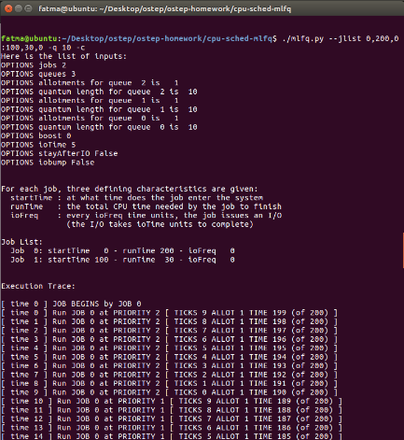

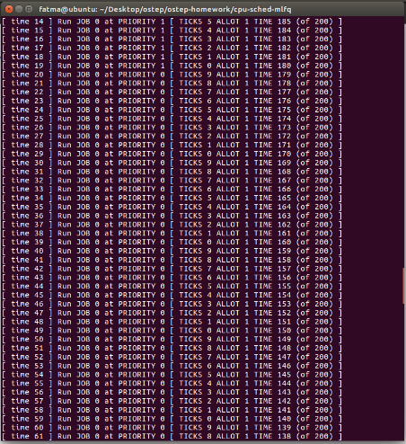

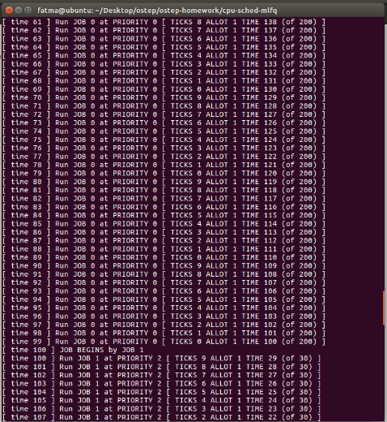

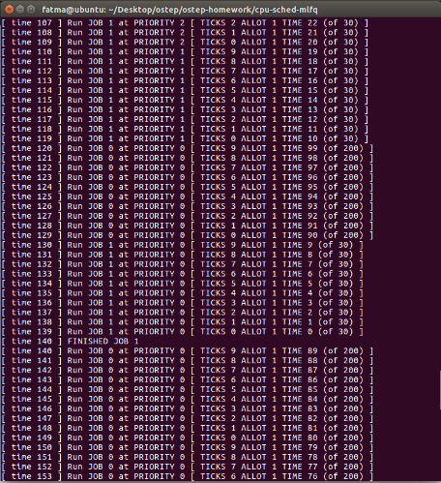

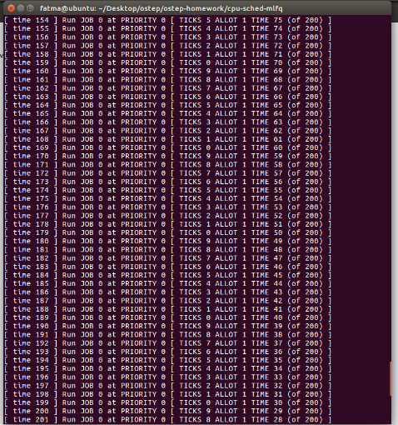

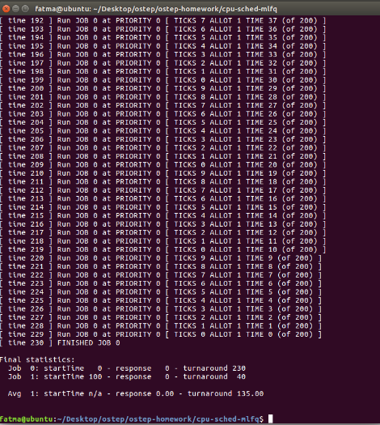

Iş 0 için başlama zamanı 0 turnround 230

Iş 1 için başlama zamanı 100 turnround 40

Turnround= (230+40)/2= 135

**// Şekil 8.4**

Simulatörü bu şekilde çalıştırmak üç seviyeli bir MLFQ oluşturur ve her 10 ms ‘lik zaman dilimine sahiptir. İki iş oluşturur. İş 0, 0 zamanda başlar, toplam 150 ms çalışır ve hiç G/Ç yayınlamaz; İş 1, 50 ms’de başlar, tamamlanması için 50 ms CPU süresine ihtiyaç duyar ve ayrıca 1 G/Ç yayınlar.

-n MLFQ kuyruk sayısı =3

-j listedeki iş sayısı=2

-q zaman dilim uzunluğu= 10

-i bir G/Ç ne kadar sürmesi gerektiği(sabit)

-S G/Ç verirken sıfırlanır ve aynı öncelik seviyesinde kalır

-c cevaplama hesaplama komutu.

. /mlfq.py -n 3 -q 10 -l 0,150,0:50,1 -i 3 -S -c

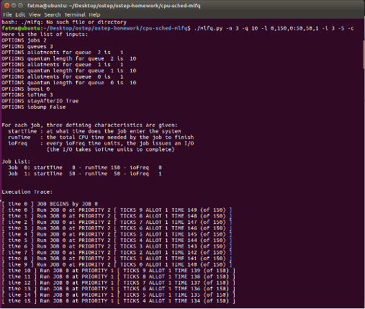

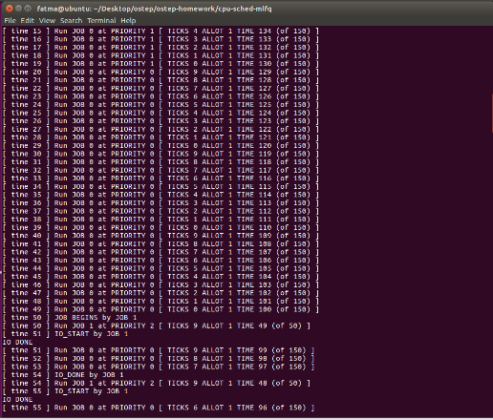

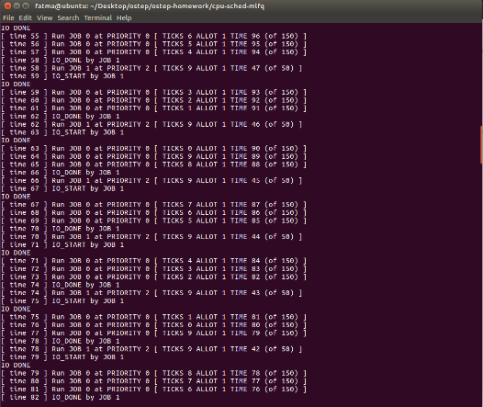

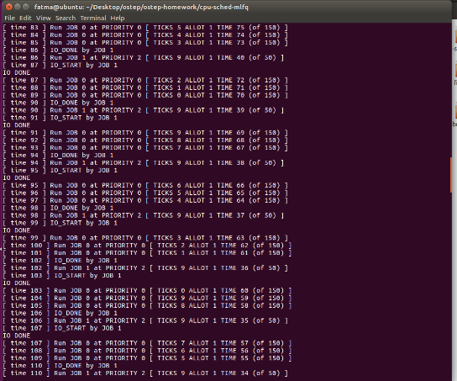

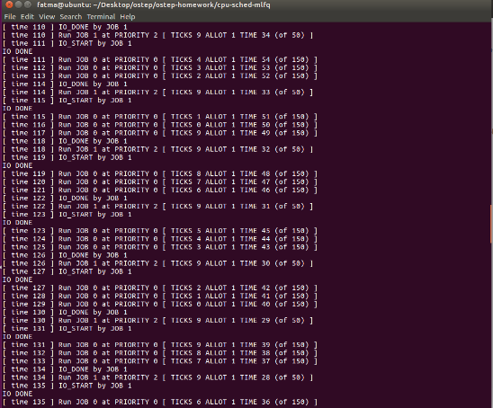

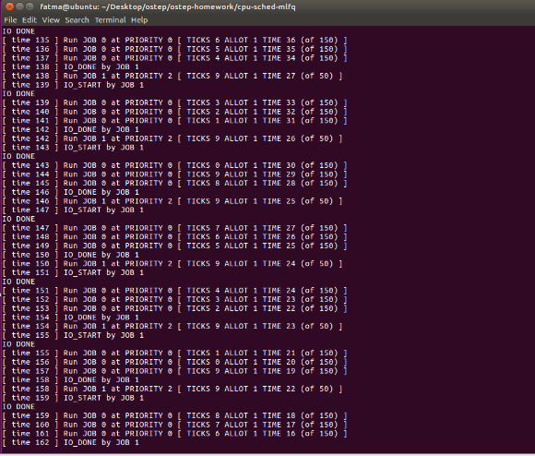

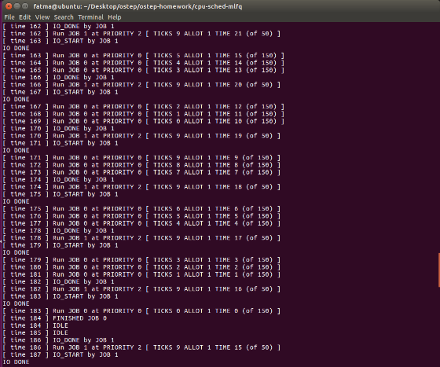

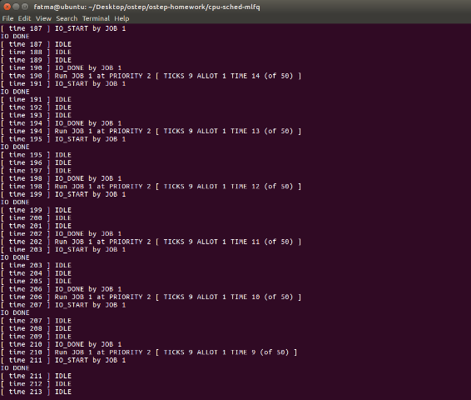

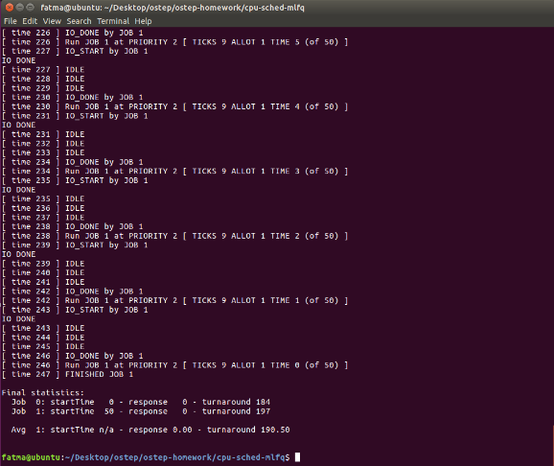

**// Şekil 8.5**

Simulatörü bu şekilde çalıştırmak üç seviyeli bir MLFQ oluşturur ve her 10 ms ‘lik zaman dilimine sahiptir. Üç iş oluşturur. İş 0, 0 zamanda başlar, toplam 150 ms CPU süresine ihtiyaç duyar ve hiç G/Ç yayınlamaz; İş 1, 100 ms’de başlar, tamamlanması için 50 ms CPU süresine ihtiyaç duyar ve ayrıca 5 G/Ç yayınlar. İş 2, 100 ms’de başlar toplam 50 ms CPU süresine ihtiyaç duyar ve 5 G/Ç yayınlar.

-n MLFQ kuyruk sayısı =3

-j listedeki iş sayısı=3

-q zaman dilim uzunluğu= 10

-i bir G/Ç ne kadar sürmesi gerektiği(sabit)= 2

-S G/Ç verirken sıfırlanır ve aynı öncelik seviyesinde kalır

-B önceliği ne sıklıkla artırmak için

-c cevaplama hesaplama komutu.

. /mlfq.py -l 0,150,0:100,50,5 -q 10 -n 3 -i 2 -S -B 50 -c

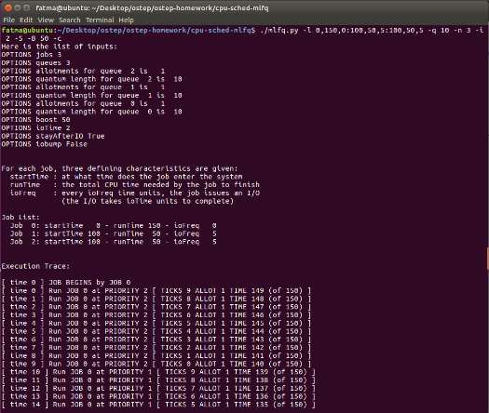

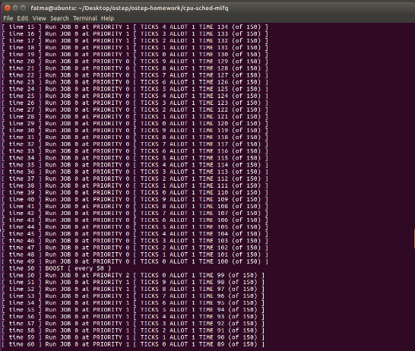

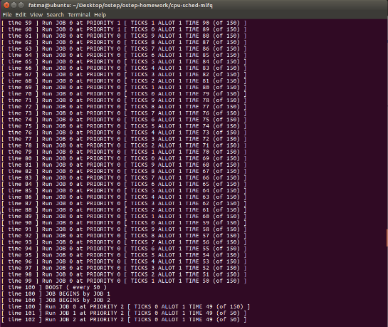

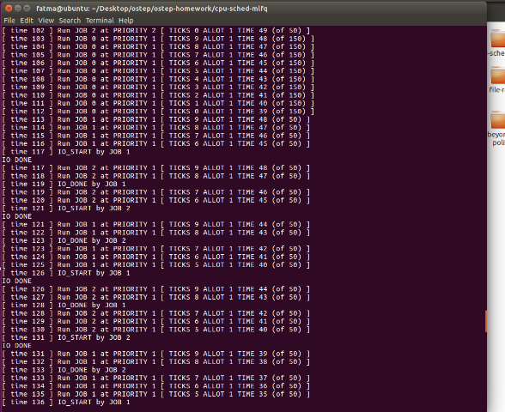

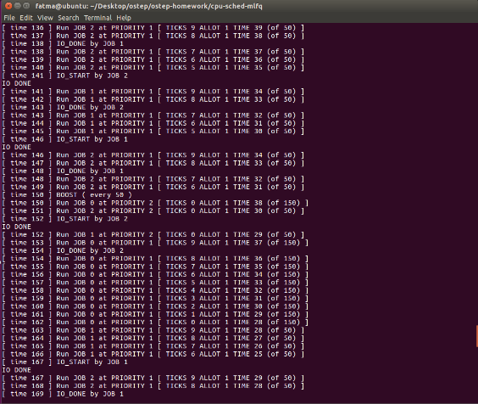

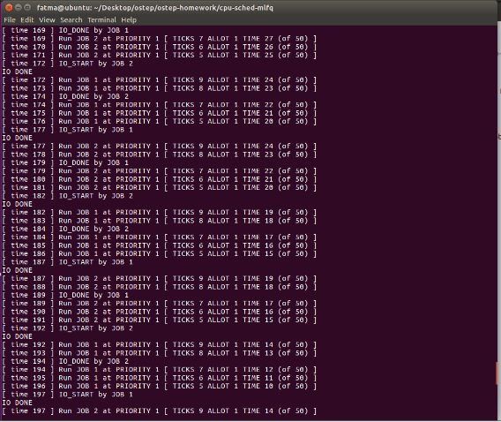

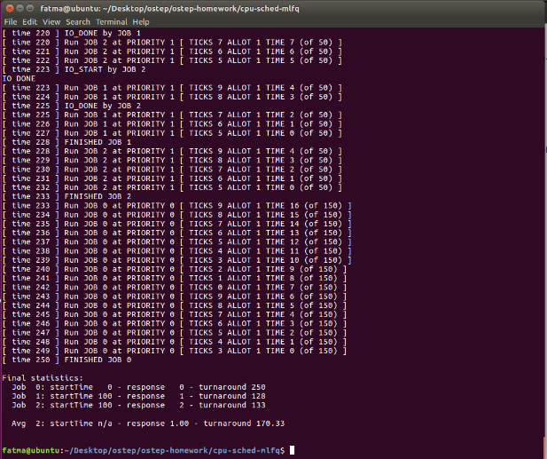

**//Şekil 8.6**

Simulatörü bu şekilde çalıştırmak üç seviyeli bir MLFQ oluşturur ve her 10 ms ‘lik zaman dilimine sahiptir. Iki iş oluşturur. İş 0, 0 zamanda başlar, toplam 50 ms CPU süresine ihtiyaç duyar ve hiç G/Ç yayınlamaz; İş 1, 20 ms’de başlar, tamamlanması için 50 ms CPU süresine ihtiyaç duyar ve ayrıca 5 G/Ç yayınlar.

-n MLFQ kuyruk sayısı =3

-j listedeki iş sayısı=2

-q zaman dilim uzunluğu= 10

-i bir G/Ç ne kadar sürmesi gerektiği(sabit)= 1

-S G/Ç verirken sıfırlanır ve aynı öncelik seviyesinde kalır

-c cevaplama hesaplama komutu.

. /mlfq.py -l 0,50,0:20,50,5 -q 10 -n 3 -i 1 -S -c

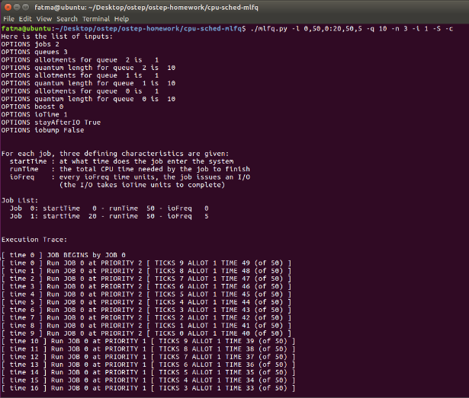

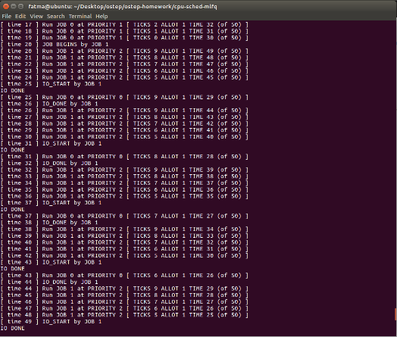

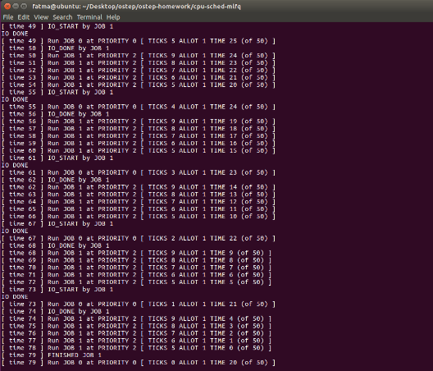

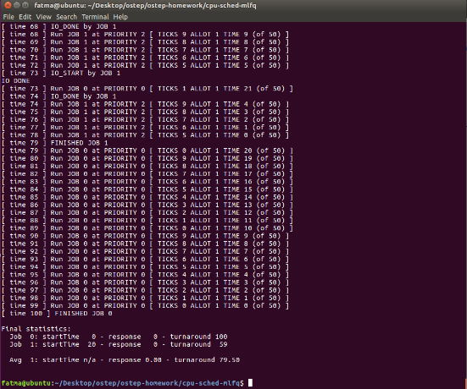

**//Şekil 8.7**

Simulatörü bu şekilde çalıştırmak üç seviyeli bir MLFQ oluşturur ve her 10 ms ‘lik zaman dilimine sahiptir. Iki iş oluşturur. İş 0, 0 zamanda başlar, toplam 20 ms CPU süresine ihtiyaç duyar ve hiç G/Ç yayınlamaz; İş 1, 0 ms’de başlar, tamamlanması için 30 ms CPU süresine ihtiyaç duyar ve ayrıca hiç G/Ç yayınlamaz.

-n MLFQ kuyruk sayısı =3

-j listedeki iş sayısı=2

-q zaman dilim uzunluğu= 10

-Q kuyruk seviyesi başına zaman dilimi uzunluğu, x, y,z olarak belirtilir; burda x en yüksek öncelik için kuantum uzunluğu sırası, y bir sonraki en yüksek sıra ve bu şekilde devam eder.

-c cevaplama hesaplama komutu.

. /mlfq.py -l 0,20,0:0,30,0 -Q 10,20,40 -n 3 -c

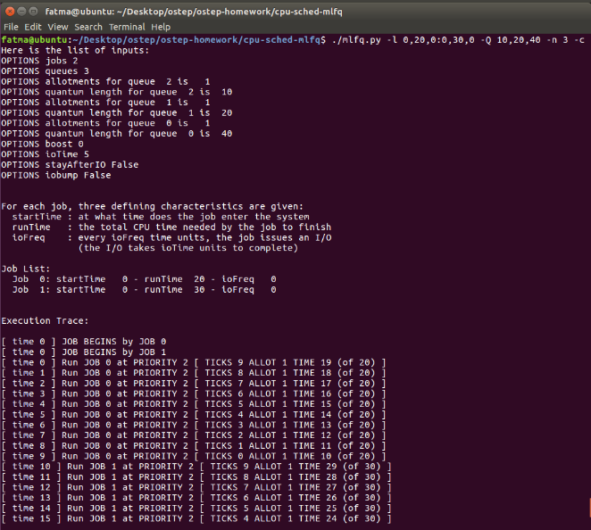

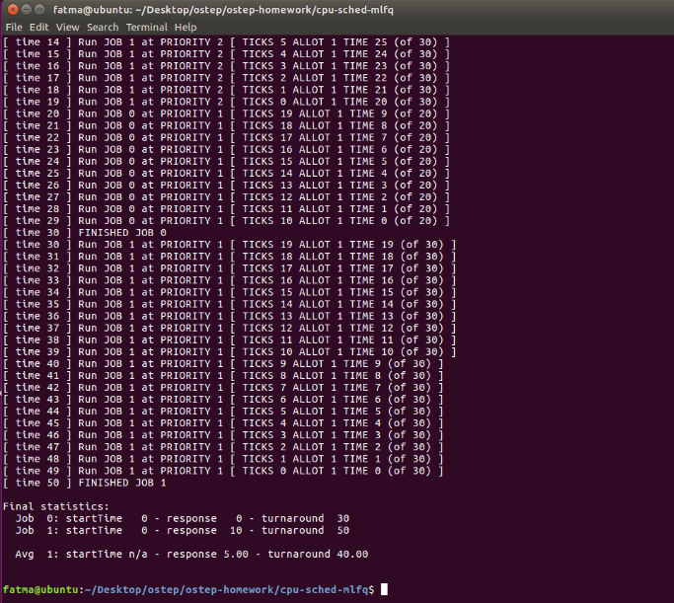

1. Zamanlayıcı parametrelerini tıpkı bir round-robin zamanlayıcı gibi davranacak şekilde nasıl yapılandırırsınız?

Çoklu kuyruklarda MLFQ’yu, en yüksek önceliğe sahip ilk iş daha düşük önceliğe indiğinde, takip eden diğer tüm işlerin de aynı yinelemede daha düşük kuyruğa taşınacağı şekilde yapılandırmamız gerekir.

1. İki iş ve zamanlayıcı parametresi içeren bir iş yükü oluşturun, böylece bir iş zamanlayıcıyı oynamak ve belirli bir zaman aralığında CPU’nun %99’nu elde etmek için eski Kural 4a ve 4b’den (-S bayrağıyla etkinleştirildi) yararlanılır.

Simülatörü bu şekilde çalıştırmak üç seviyeli bir MLFQ olşturur ve her 3 ms’lik zaman dilimine sahiptir. Iki iş oluşturur. Iş 0, 0 zamanda başlar, toplam 5 ms çalışır ve 100 G/Ç yayınlar. Iş 1, 3 ms’de başlar, tamamlanması için 100 ms CPU süresine ihtiyaç duyar ve 2 G/Ç yayınlar.

G/Ç süresi 0 ms ye sürer. Aynı öncelik seviyesinde kalır.

-n MLFQ’nun kuyruk sayısı =3

-j listedeki iş sayısı =2

-q zaman dilimi uzunluğu = 3

-i G/Ç süresi ne kadar sürmesi gerektiği

-S G/Ç aynı öncelik seviyesinde kalmasını sağlar

-c cevapları hesaplama komutu

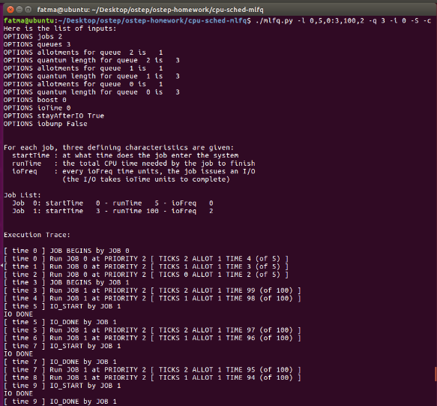

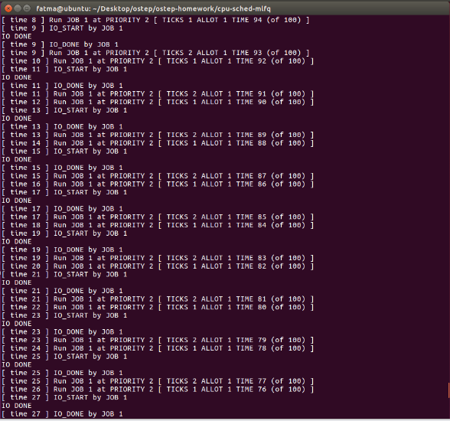

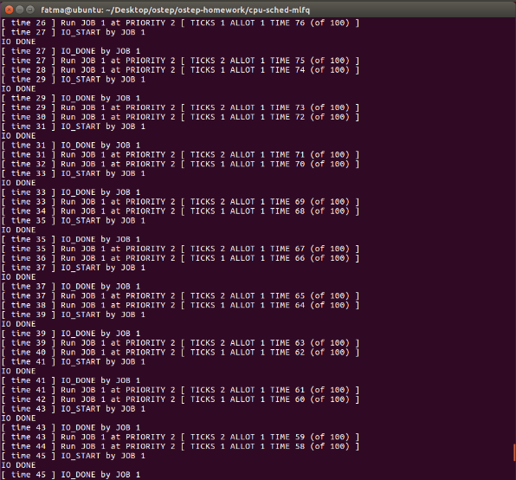

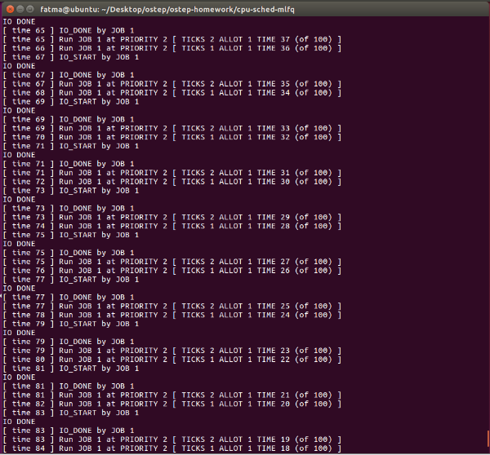

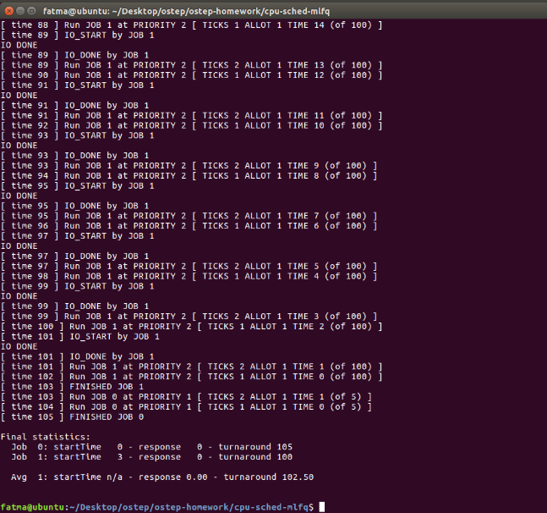

Iş 0 için başlama süresi 0 ms, geri dönüş süresi (turnround) 105 ms’dir.

Iş 1 için başlama süresi 3 ms, geri dönüş süresi (turnround) 100 ms’dir.

Turnround= (105+100)/2= 102.50 ms

1. En yüksek kuyruğunda kuantum uzunluğu 10 ms sahip bir sistem göz önüne alındığında, uzun süredir devam eden (ve potansiyel olarak açlık çeken) tek bir işin CPU’nun en az %5’ini almasını sağlamak için işleri ne sıklıkla en yüksek öncelik seviyesine (-B bayrağıyla) ne sıklıkta yükseltmemiz gerekir?

Zaman kuantumunun 200 saniye olması gerekir. Uzun süredir devam eden bir iş başlangıçta Q1’de 10s alacaktır. En kötü durumda Q1’in %100 kullanıldığını varsayarsak, işin rütbesi düşecek ve önceliği artırılmadan önce 180 saniye daha beklemek zorunda kalacaktır. Bu, işin zaman adımlarını 10/200=0,05=%5’ini çalıştırmasına izin verecektir.

-B 200 olmalıdır.

1. Planlamada ortaya çıkan bir soru, G/Ç ‘yi yeni bitirmiş bir işin kuyruğun hangi ucuna ekleyeceğidir; -I bayrağı, bu zamanlama simülatörü için bu davranışı değiştirir. Bazı iş yükleriyle oynayın ve bu bayrağın etkisini görüp görmeyeceğine bakın.

Simülatörü bu şekilde çalıştırmak iki seviyeli bir MLFQ oluşturur ve her 10 ms’lik zaman dilimine sahiptir. İki iş oluşturur. İş 0, 0 zamanında başlar, toplam 50 ms çalışır ve hiç G/Ç yayınlamaz. Iş 1, 0 zamanında başlar 50 ms çalışır ve 11 G/Ç yayınlar. G/Ç süresi 1 ms sürer. Aynı öncelik seviyesinde kalır.

-n MLFQ’nun kuyruk sayısı=2

-j listedeki iş sayısı=2

-q zaman dilimi uzunluğu

-l işin ne sıklıkla G/Ç isteği gönderdiğidir

-i G/Ç’ın ne kadar sürmesi gerektiği(sabit)

-S aynı öncelik seviyesinde kalması

. /mlfq.py -n 2 -q 10 -l 0,50,0:0,50,11 -i 1 -S -c

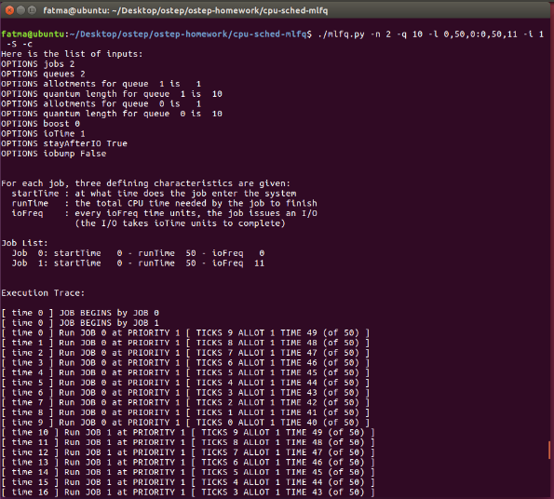

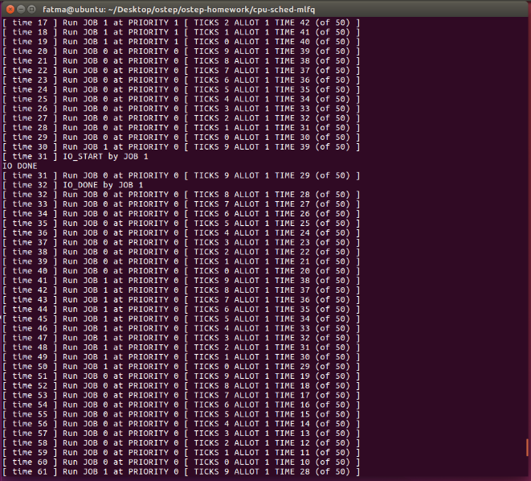

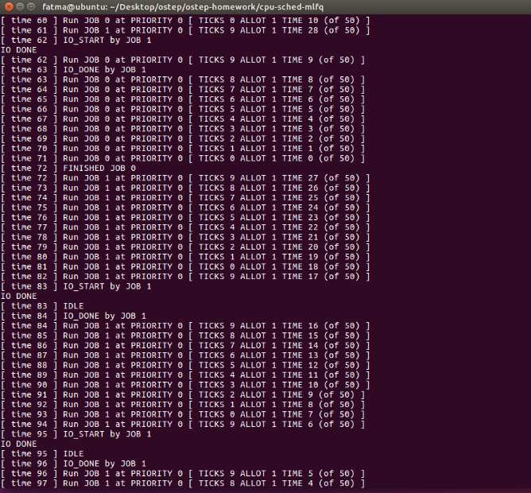

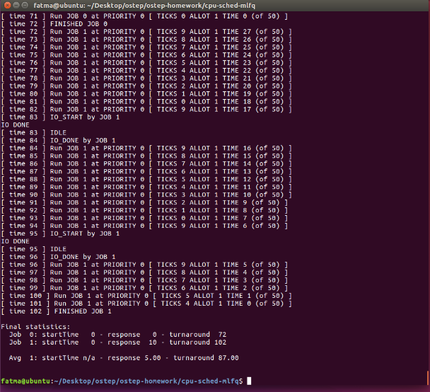

Iş 0 için başlama zamanı 0 ms , yanıt süresi 0 ms, geri dönüş süresi(turnround) 72 ms

Iş 1 için başlama zamanı 0 ms, yanıt süresi 0 ms, geri dönüş süresi(turnround) 102 ms

Turnround = (72+102)/2=87 ms

**-I bayrağı eklenmiş şekli:**

Simülatörü bu şekilde çalıştırmak iki seviyeli bir MLFQ oluşturur ve her 10 ms’lik zaman dilimine sahiptir. İki iş oluşturur. İş 0, 0 zamanında başlar, toplam 50 ms çalışır ve hiç G/Ç yayınlamaz. Iş 1, 0 zamanında başlar 50 ms çalışır ve 11 G/Ç yayınlar. G/Ç süresi 1 ms sürer. Aynı öncelik seviyesinde kalır.

-n MLFQ’nun kuyruk sayısı=2

-j listedeki iş sayısı=2

-q zaman dilimi uzunluğu

-l işin ne sıklıkla G/Ç isteği gönderdiğidir

-i G/Ç’ın ne kadar sürmesi gerektiği(sabit)

-S aynı öncelik seviyesinde kalması

-I bayrağıyla işlerin kuyruğun önüne taşınmasının geri dönüş süresini etkilediğini görüyoruz

. /mlfq.py -n 2 -q 10 -l 0,50,0:0,50,11 -i 1 -S -c

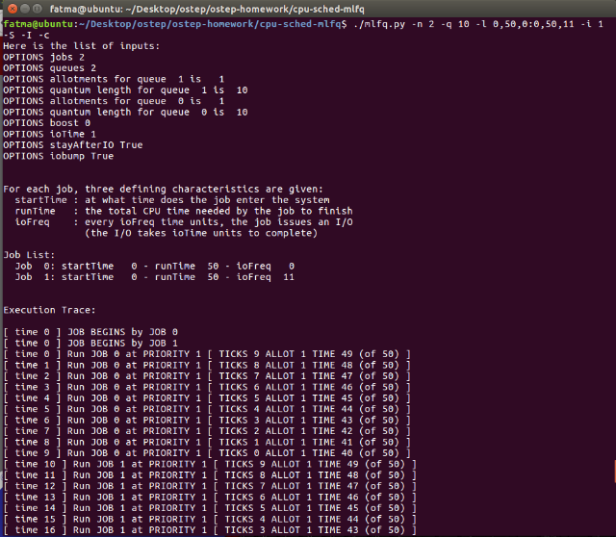

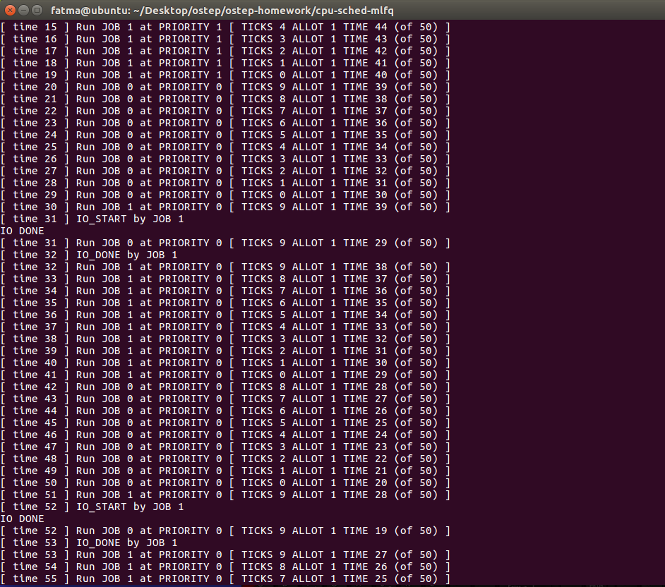

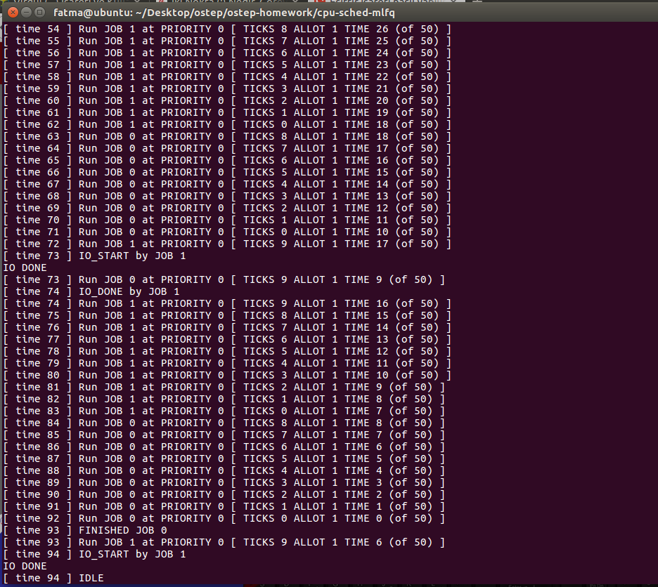

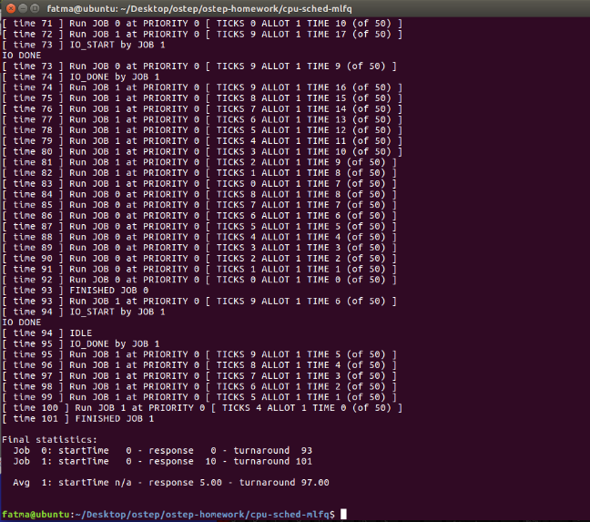

Iş 0 için başlama zamanı 0 ms, yanıt süresi 0 ms, geri dönüş süresi(turnround) 93 ms

Iş 1 için başlama zamanı 0 ms, yanıt süresi 10ms, geri dönüş süresi(turnround) 101 ms

Turnround = (93+101)/2=97 ms

-I bayrağıyla işlerin kuyruğun önüne taşınmasının geri dönüş süresini etkilediğini görüyoruz